Modul Aus Mythos und Geschichte

König Midas. Wer war dieser König?

Krösus war der letzte König Lydiens
Das Königreich Lydien war, im Altertum, ein Staat am Mittelmeer, der ursprünglich an Mysien im Norden, Phrygien im Osten und Karien im Süden grenzte. Die Landschaft liegt in der heutigen Türkei gegenüber der griechischen Insel Chios. Die Hauptstadt Lydiens war Sardes.
Sardes
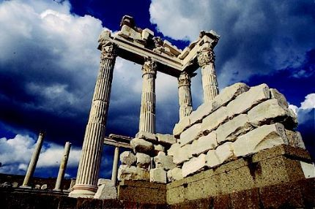 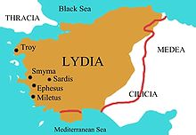

Trotz zahlreicher Erwähnungen in griechischen und lateinischen Schriften, ist es schwierig, seine Biografie historisch korrekt zu rekonstruieren. Es gilt als sicher, dass Krösus um 591 vor Christus geboren wurde und von 555 bis 541 vor Christus regierte. Nach seinem Sturz durch König Kyros II. fiel Lydien an das Perserreich
Krösus hatte schon vor der Thronbesteigung viele Feinde, so z.B. seinen Halbbruder und auch seine Stiefmutter, die ihn mit vergiftetem Brot töten wollte ( Plutarch) Das vergiftete Brot bot er den Kindern seiner Stiefmutter an.
Krösus war ein erfolgreicher Feldherr, unterwarf die kleinasiatischen griechischen Städte, die regelmäßig Steuern an Lydien zahlen mussten. Die Lydier waren bekannt als Soldaten, die offene Feldschlachten bevorzugten und im Umgang mit Pferden sehr geschickt waren. Besiegte Völker wurden hart bestraft und mit Flüchen belegt.
Der sagenhafte Reichtum von Krösus
Noch heute ist Krösus in aller Munde. Sowohl als Bezeichnung eines Menschen der im Luxus lebt, als auch durch die Redewendung "Bin ich Krösus?". Tatsächlich war der Lyderkönig relativ reich. Sein Wohlstand basierte auf den Goldvorkommen seines Reiches, den Tributzahlungen der eroberten Städte, sowie den Steuereinnahmen aus Wirtschaft und Handel. Die Legende um seinen Reichtum ist wahrscheinlich auf die bedeutendste Erfindung der Lyder zurückzuführen - Münzgeld. Auch der prächtige Palast des Krösus in Sardes dürfte die Legende um seinen Reichtum genährt haben.

Krösus und die Orakel
Der Aufwand, mit welchem Krösus versuchte, das zuverlässigste Orakel zu finden, grenzte fast schon an Obsession. Dazu schickte er Boten zu Amphiaraos, sowie nach Abai, Delphi und Dodona. Das Orakel von Delphi hatte ihn am meisten überzeugt. Daher zog er es auch später immer wieder zu Rate. Auch scheint ihn der Orakelspruch von Amphiaraos zufriedengestellt zu haben. Die anderen beiden Orakel lieferten allerdings falsche Antworten, woraufhin Krösus sie nicht mehr aufsuchte.
Dodona
Das Zeusorakel in Dodona in Epirus wird bereits von Homer in der Ilias und Odyssee erwähnt und es scheint, daß schon in der Zeit um 700 das Orakel im Norden Griechenlands als barbarisch galt. In der griechischen Literatur präsentiert sich das Orakel von Dodona jedoch ganz anders: das Zentrum des Kultes war eine uralte Eiche, in der sich nach dem Mythos Tauben niedergelassen hatten und in menschlicher Sprache nach einem Zeuskult verlangten. Daher gab es Orakelsprüche, indem die Priester das Rauschen der Blätter und das Flugverhalten der Tauben interpretierten und so eine Antwort auf die Fragen der Ratsuchenden erhielten (Zeichenorakel).
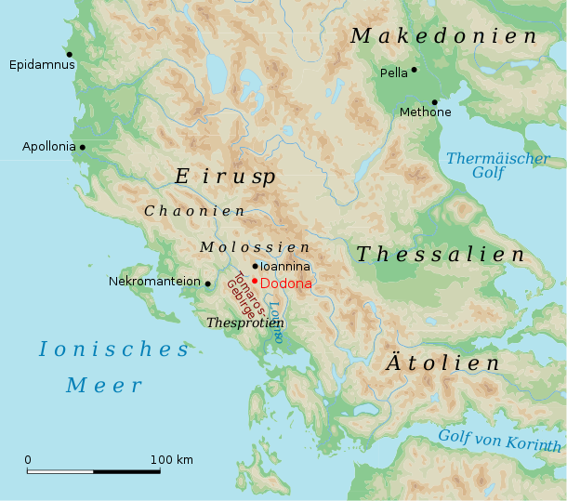

Der Sturz des Krösus durch Kyros II.
Nachdem sich das Perserreich unter Kyros II. 550 vor Christus bis an die Grenzen Lydiens ausgedehnt hatte, fühlte Krösus sich zunehmend von den Persern bedroht. Zumal ihr Eroberungsdrang nicht nachzulassen schien, was weitere erfolgreiche Feldzüge zu dieser Zeit belegen. Krösus hatte außerdem noch eine Rechnung mit den Persern offen, die seinen Schwager Astyages gestürzt hatten. Nicht zuletzt wollte er sein Einflussgebiet ausweiten und das lydische Hoheitsgebiet vergrößern. Vor diesem letzten Feldzug ging er ein Bündnis mit Sparta, dem babylonischen König Nabonaid und dem ägyptischen Pharao Amasis ein. Nach Befragung des Orakels von Delphi fiel Krösus in Kappadokien ein, eroberte die Metropole Pteria und verwüstete die benachbarten Orte. Bei dem, als Schlacht von Pteria in die Geschichte eingegangenen, Aufeinandertreffen von Krösus und Kyros II., ging aber keiner der beiden Könige als Sieger hervor. Sowohl die Perser, als auch die Lyder hatten hohe Verluste zu beklagen, woraufhin Krösus sich nach Sardes zurückzog. Wenig später überfiel Kyros II. Lydiens Hauptstadt. Diesmal war er besser vorbereitet als in der Schlacht von Pteria. Er schickte seinen Truppen Kamelreiter voraus, die die lydischen Pferde verunsichern sollten (Pferde können Kamelgeruch nicht ausstehen). So konnte der Perserkönig die starke gegnerische Kavallerie überlisten und besiegen. Zwei Wochen später wurde die belagerte Stadt Sardes von den Persern eingenommen.

